TRƯỜNG TIỂU HỌC MỸ THỊNH

TỔ 4,5

SINH HOẠT CHUYÊN MÔN
THEO NGHIÊN CỨU BÀI HỌC TỔ 4,5
Tiết dạy minh họa: Tìm ý cho đoạn văn giới thiệu nhân vật trong một cuốn sách.
Giáo viên thực hiện tiết dạy: Trần Thị Mai

Thực hiện nhiệm vụ năm học 2025 - 2026 về việc đổi mới SHCM nhằm nâng cao chất lượng dạy và học theo Chương trình GDPT 2018, ngày 25/12/2026, Tổ chuyên 4,5 trường Tiểu học Mỹ Thịnh đã tổ chức thành công buổi sinh hoạt chuyên môn theo hình thức Nghiên cứu bài học (NCBH) tại không gian Thư viện thân thiện của nhà trường.

Đổi mới từ tư duy đến hành động
Buổi sinh hoạt chuyên môn theo NCBH tại trường Tiểu học Mỹ Thịnh tập trung vào việc quan sát quá trình học của học sinh. Mục tiêu cốt lõi là trả lời các câu hỏi: Học sinh học như thế nào? Các em gặp khó khăn gì? Làm thế nào để cải thiện việc học của các em?

THÔNG TIN TỔNG QUÁT BUỔI SINH HOẠT

- Thời gian: 7 giờ 30, thứ Năm ngày 25 tháng 12 năm 2025.
- Địa điểm: Thư viện trường Tiểu học Mỹ Thịnh.
- Nội dung: Tiết viết môn Tiếng Việt 5 - Tìm ý cho đoạn văn giới thiệu nhân vật trong một cuốn sách.
- Thành phần: Toàn thể giáo viên trong tổ.

Không gian học tập khơi nguồn cảm hứng
Lựa chọn thư viện làm phòng học thay cho lớp học truyền thống là một bước đi sáng tạo. Với hàng ngàn đầu sách hấp dẫn và không gian rực rỡ sắc màu, thư viện đã trở thành

"mảnh đất màu mỡ" để các em học sinh lớp 5 thỏa sức tìm kiếm tư liệu. Việc được trực tiếp cầm trên tay cuốn sách mình yêu thích, lật giở từng trang để tìm ý về nhân vật đã giúp các em thoát khỏi sự gò bó, tự tin thể hiện cảm xúc cá nhân.

Những khoảnh khắc ấn tượng trong tiết dạy
Tiết dạy bắt đầu bằng hoạt động khởi động sôi nổi qua màn hình máy chiếu, giới thiệu những nhân vật văn học điển hình. Giáo viên đóng vai trò là người gợi mở, đồng hành thay vì truyền thụ một chiều. Học sinh được chia thành các nhóm nhỏ, cùng nhau thảo luận, trao đổi về đặc điểm ngoại hình, tính cách và hành động của nhân vật mà mình ấn tượng nhất. Một số hình ảnh về tiết dạy:
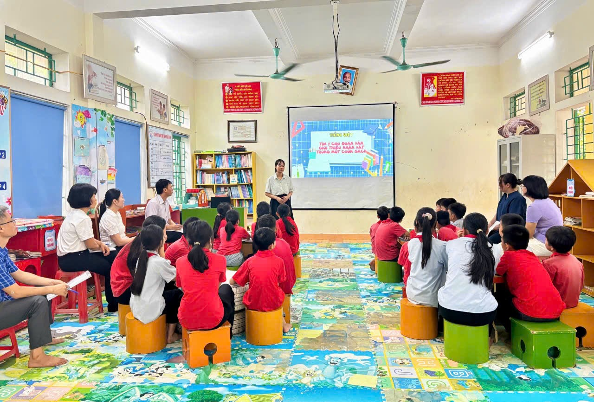 | 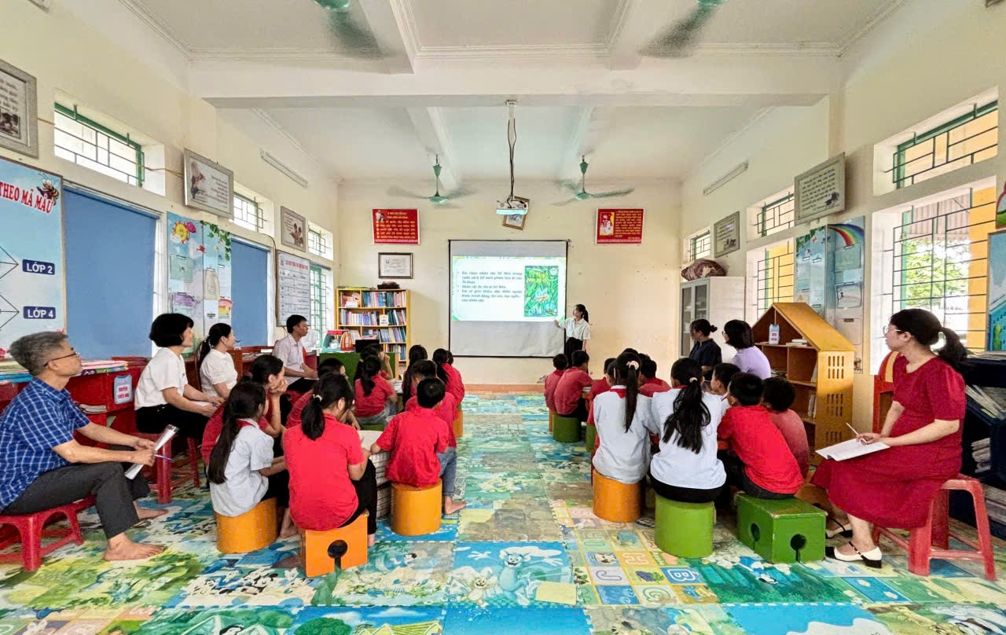
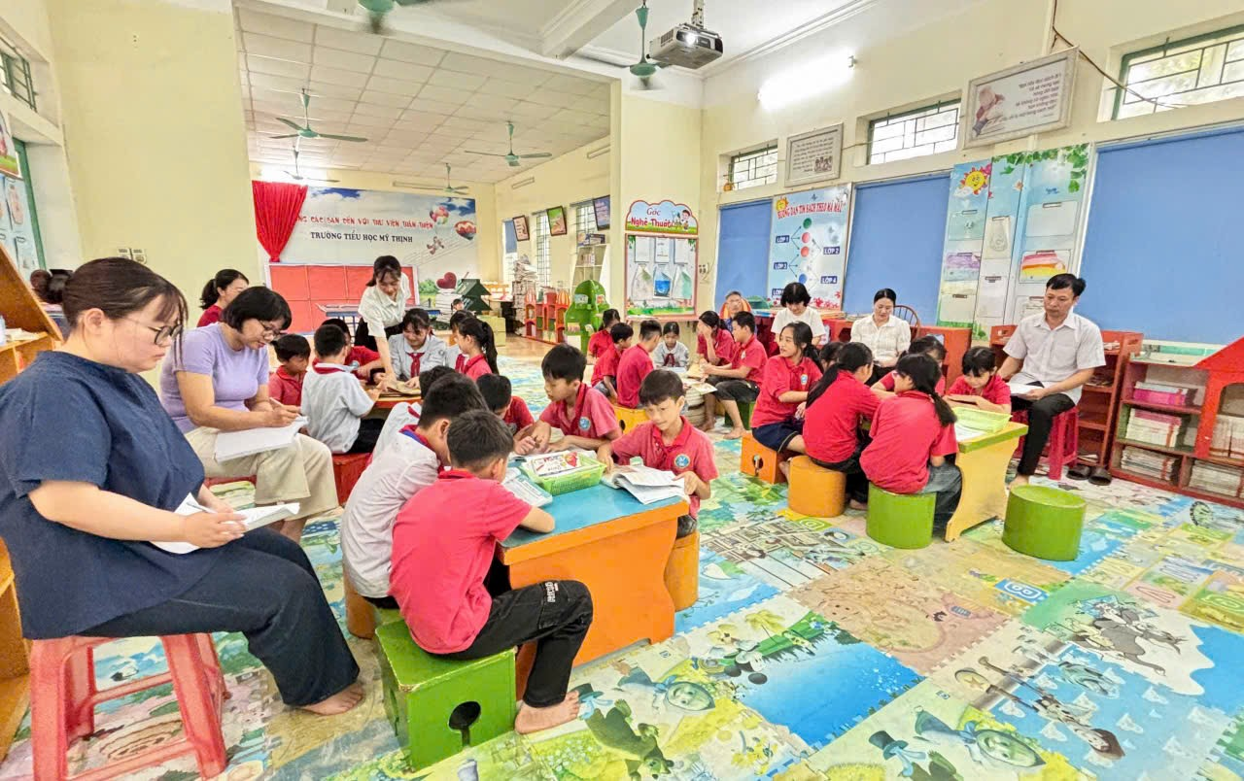 | 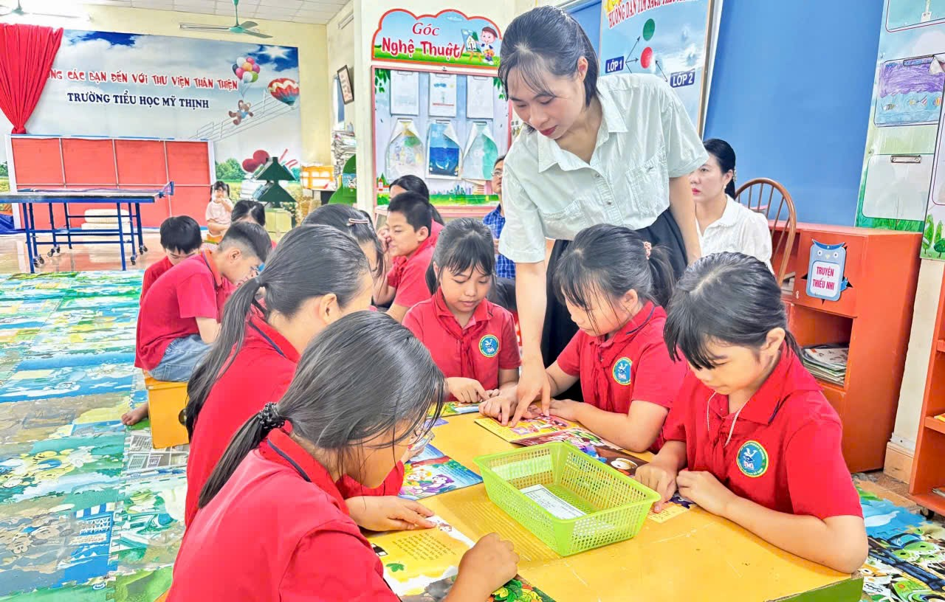
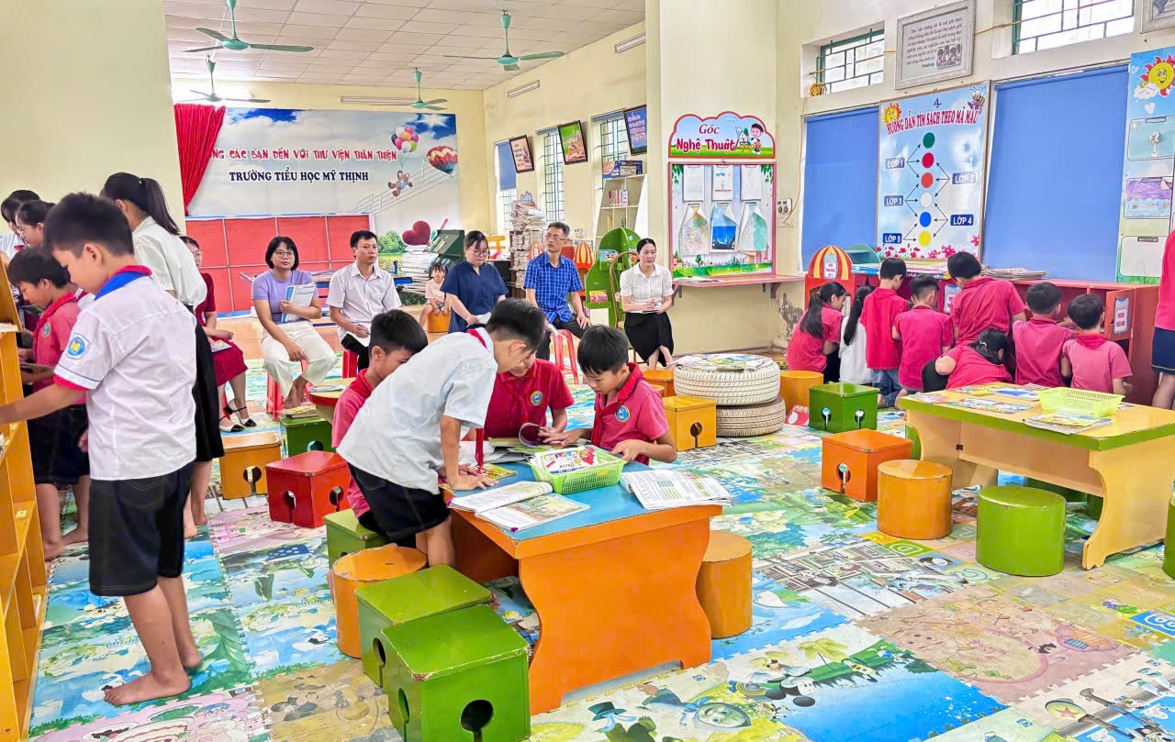 | 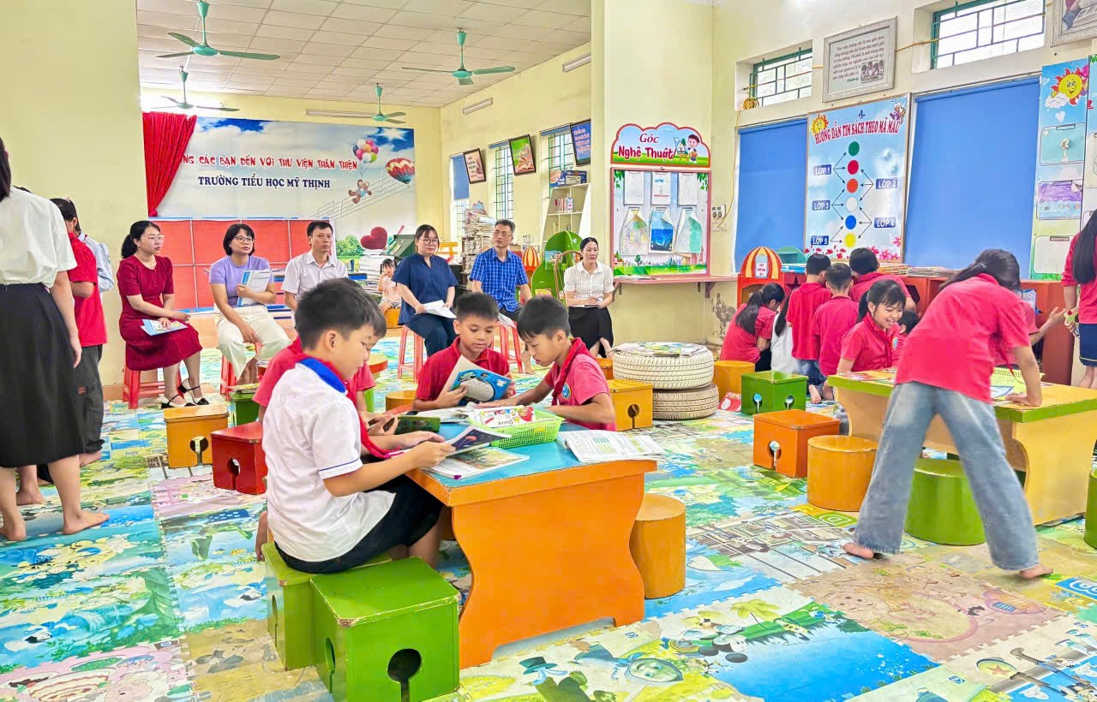

Hình ảnh các thầy cô dự giờ di chuyển nhẹ nhàng đến các nhóm, cúi xuống quan sát kỹ cách học sinh làm việc, ghi chép lại những biểu hiện tâm lý của trẻ là minh chứng rõ nét nhất cho sự đổi mới trong công tác dạy và học.

Phân tích bài học - Chia sẻ giải pháp
Sau tiết dạy, buổi thảo luận đã diễn ra trong bầu không khí cởi mở và xây dựng. Các ý kiến tập trung vào việc hỗ trợ những học sinh còn lúng túng trong cách diễn đạt ý tưởng.

Vấn đề quan sát được | Giải pháp thống nhất
Học sinh tích cực thảo luận nhưng một số em chưa biết chắt lọc chi tiết tiêu  biểu. | Giáo viên cần cung cấp "ngân hàng từ ngữ" hoặc sơ đồ gợi ý để học sinh dễ dàng bám sát.
Không gian thư viện rộng đôi khi khiến các em mải đọc truyện hơn là tìm ý. | Cần quy định khung thời gian rõ ràng cho hoạt động đọc lướt và hoạt động ghi chép ý tưởng.

Thông điệp và kết luận
Buổi sinh hoạt chuyên môn theo nghiên cứu bài học ngày 25/12/2025 của Tổ 4,5 tại trường Tiểu học Mỹ Thịnh không chỉ là một đợt bồi dưỡng nghiệp vụ đơn thuần mà còn là hành trình để thầy cô cùng học, cùng làm, cùng thấu hiểu học trò. Kết quả lớn nhất không nằm ở giáo án hoàn hảo, mà nằm ở những nụ cười tự tin và những đoạn văn đầy ắp cảm xúc của các em học sinh sau tiết học.
Mô hình này sẽ tiếp tục được nhân rộng và duy trì thường xuyên, góp phần xây dựng trường Tiểu học Mỹ Thịnh thành một ngôi trường hạnh phúc, nơi mỗi bài học đều là một niềm vui.

